31.08.2008 с 10 до 12 ч. председатель Закарпатского областного общества русской культуры «Русь» Владимир Салтыков свои пятым открытым уроком завершил вводный курс компьютерной и Интернет-грамоты в помещении компьютерного зала Закарпатской областной универсальной научной библиотеки (Ужгород, пр. Свободы, 16).
Задачи перед учителем и слушателем стояли скромные: слушатели должны освоить навыки создания своих папок и документов на рабочем столе компьютера, доступном администратору коллективной компьютерной сети, достигнуть умения перемещать и переименовывать их содержимое, а также пополнять найденными в Интернете страницами. Если к этим навыкам в памяти учеников сохранились несколько спецтерминов из компьютерной науки – рабочий стол, файл, программа, выделить-копировать, загрузить …, выполнить, ввести и преодолена боязнь подхода к компьютеру как норовистой лошади, значит затея была не напрасной.
Ученикам объяснили, как набрать адреса наиболее популярных поисковые систем России – Rambler.ru Google.ru , порядок выбора поисковых слов по выбранной теме поиска.
Возрастной диапазон учеников – от 78 до 17 лет. Признаком результативности учительских трат энергии послужил ряд «заказов» от учеников-пенсионеров с просьбой помочь в выборе, приобретении бывших в употреблении дешёвых и установке компьютеров.
На Veb-страницах Vlsaltykov.narod.ru/reportage/reportage31.08.08-1.jpg (урок компьютерной грамоты членам общества даёт председатель ЗООРК «Русь» В.Н.Салтыков (в центре)
Vlsaltykov.narod.ru/reportage31.08.08-2.jpg
Vlsaltykov.narod.ru/reportage31.08.08-3.jpg
Vlsaltykov.narod.ru/reportage31.08.08-4.jpg
Vlsaltykov.narod.ru/reportage31.08.08-5.jpg
Vlsaltykov.narod.ru/reportage31.08.08-6.jpg - рабочие моменты обучения.

ЗООРК «Русь» В.Викторов

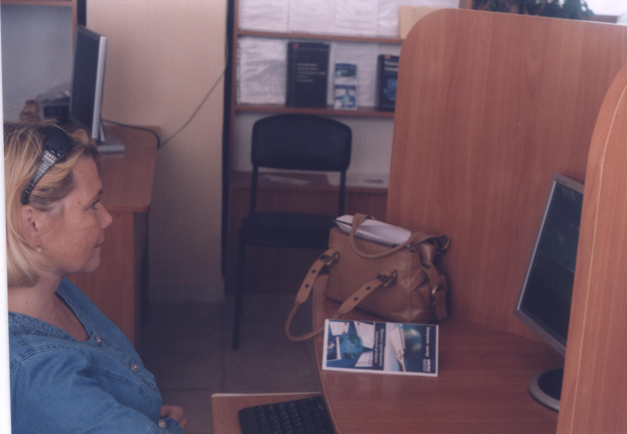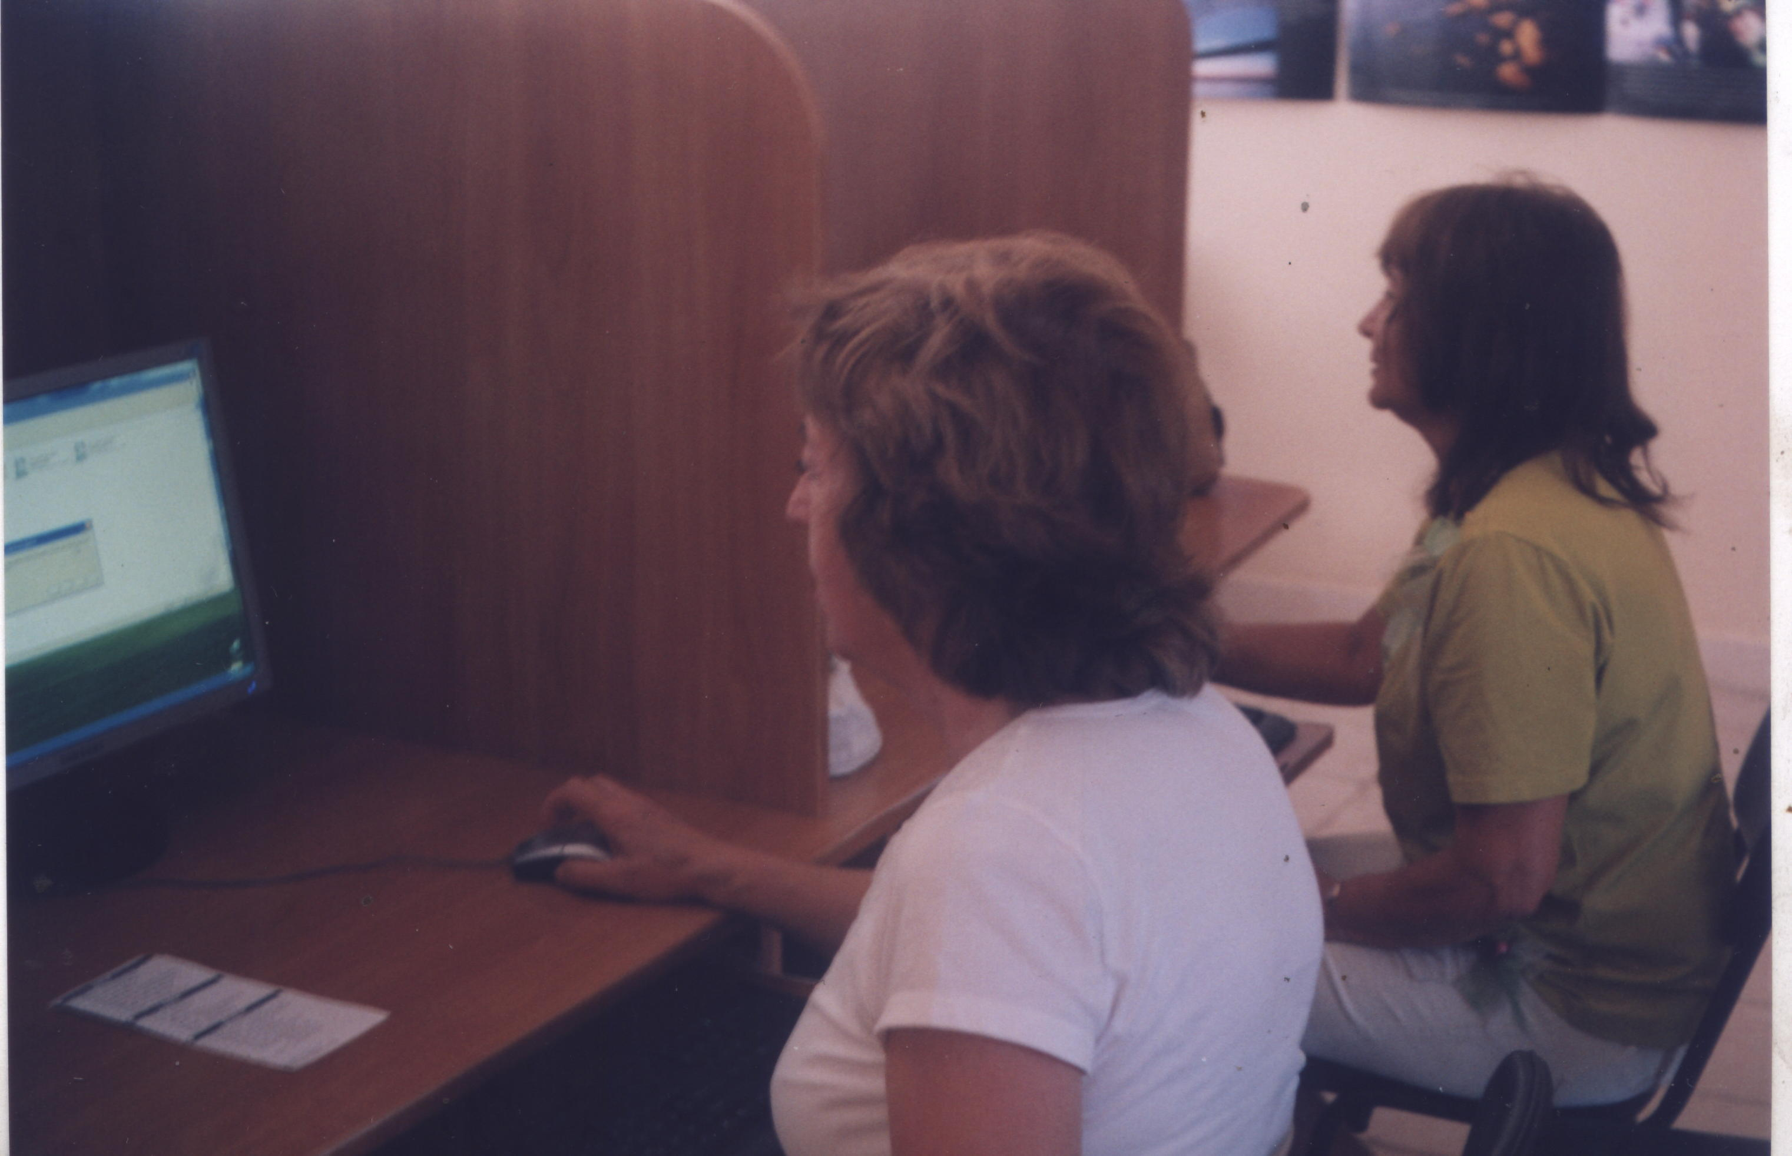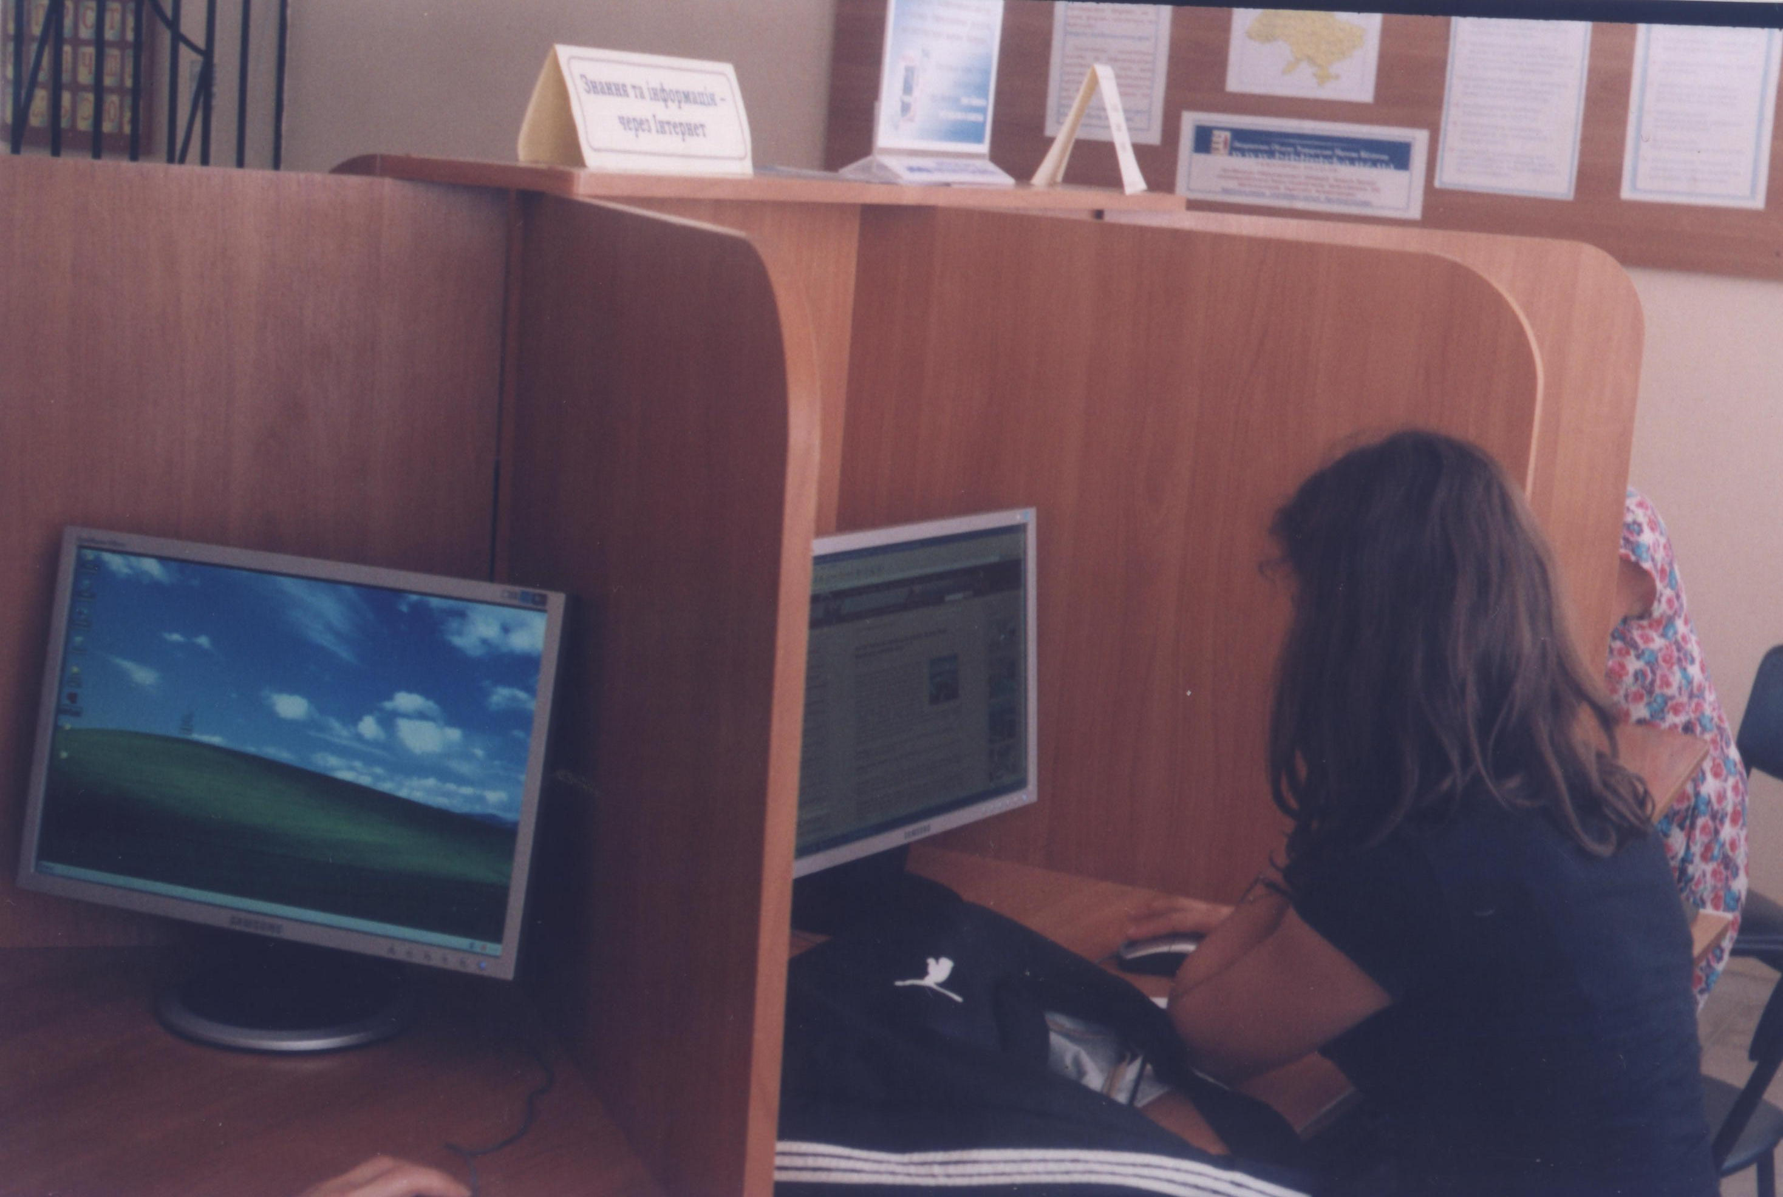

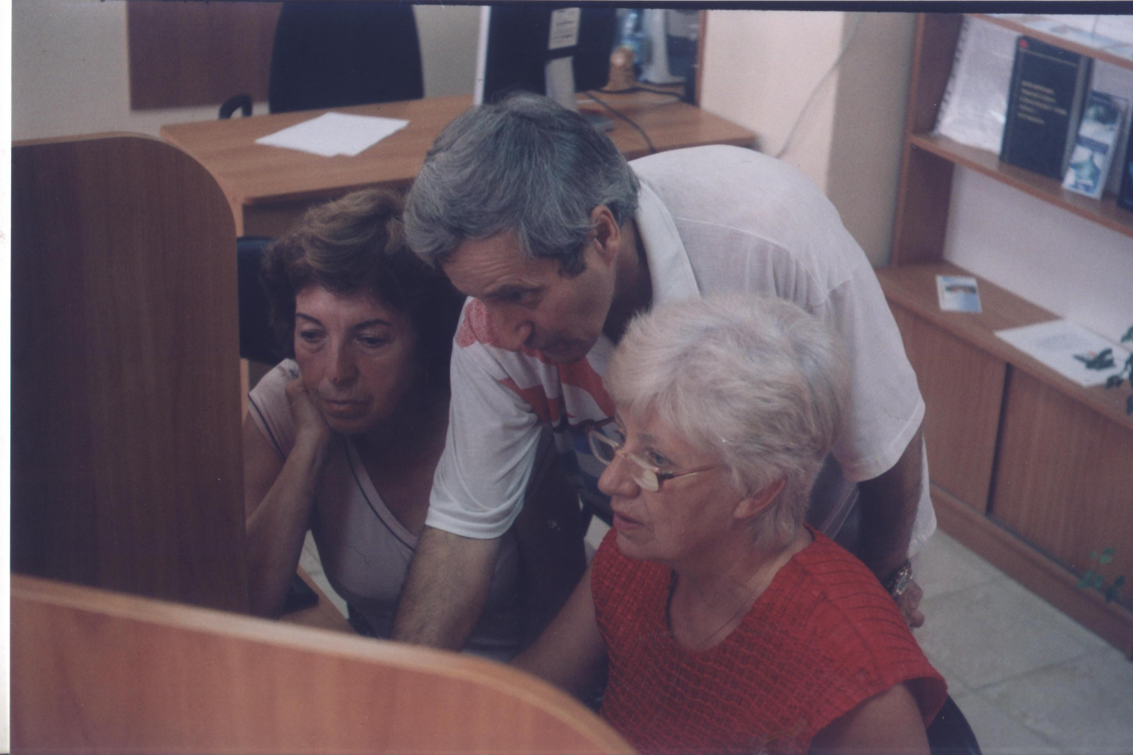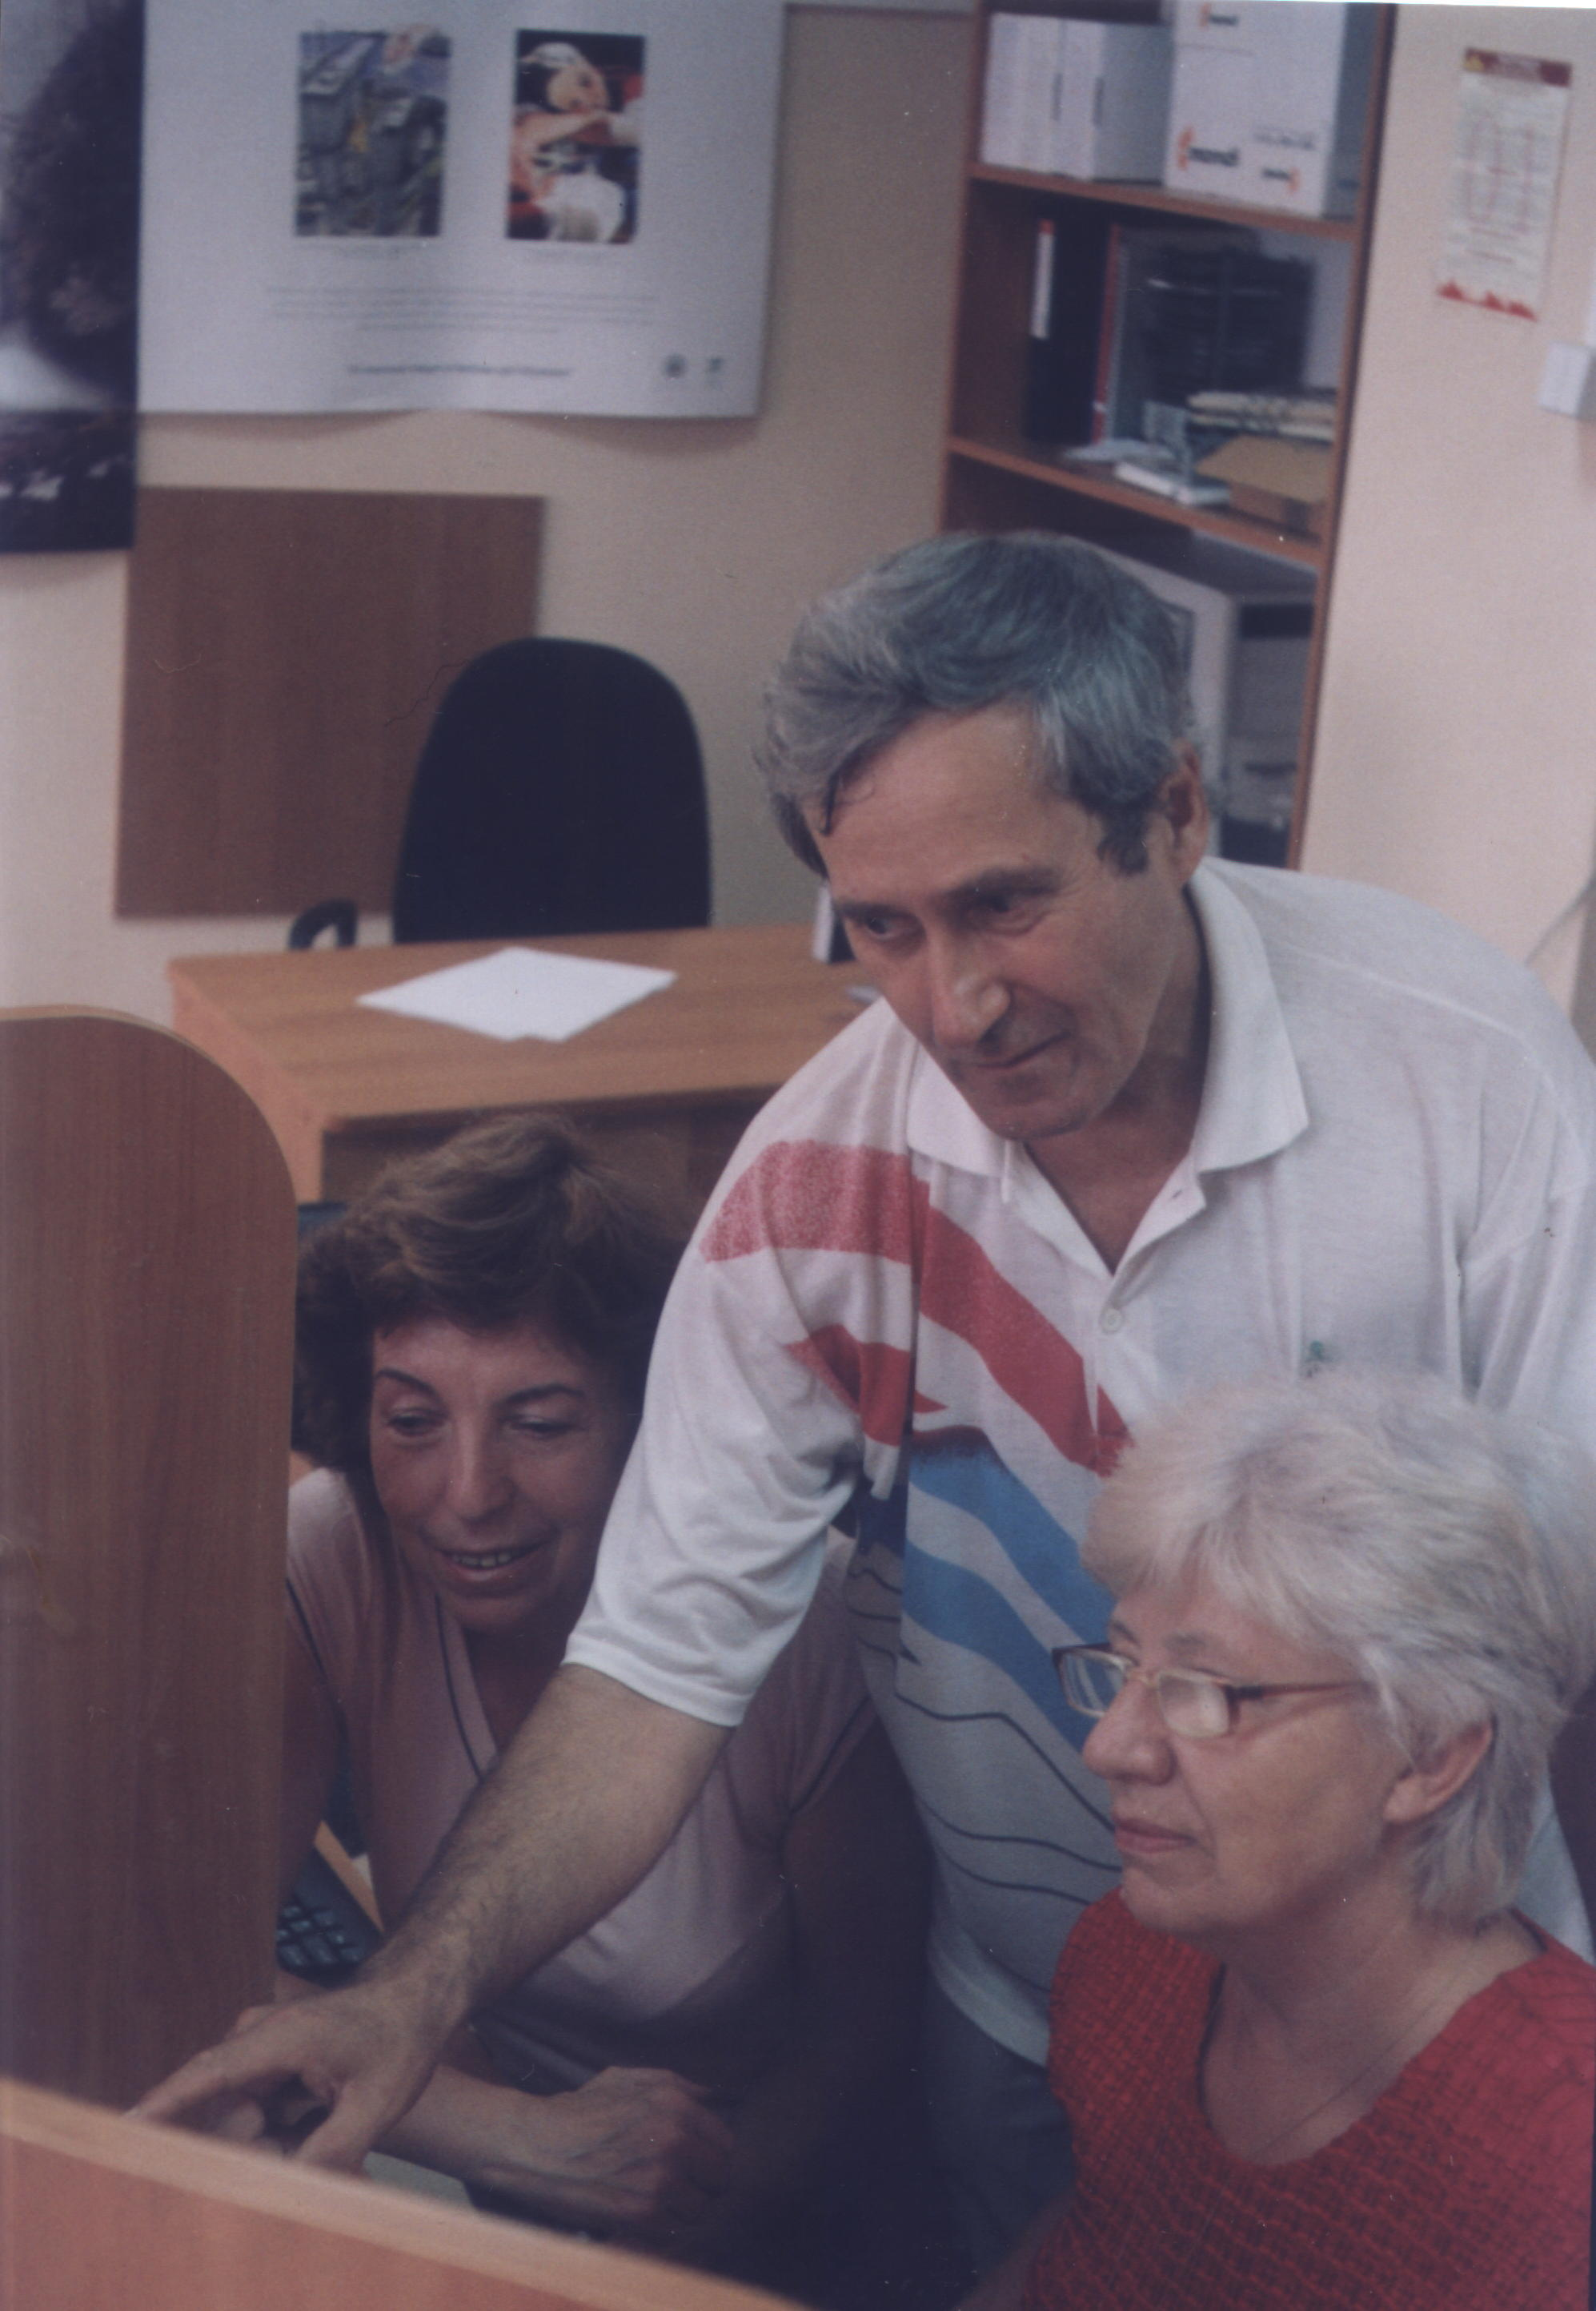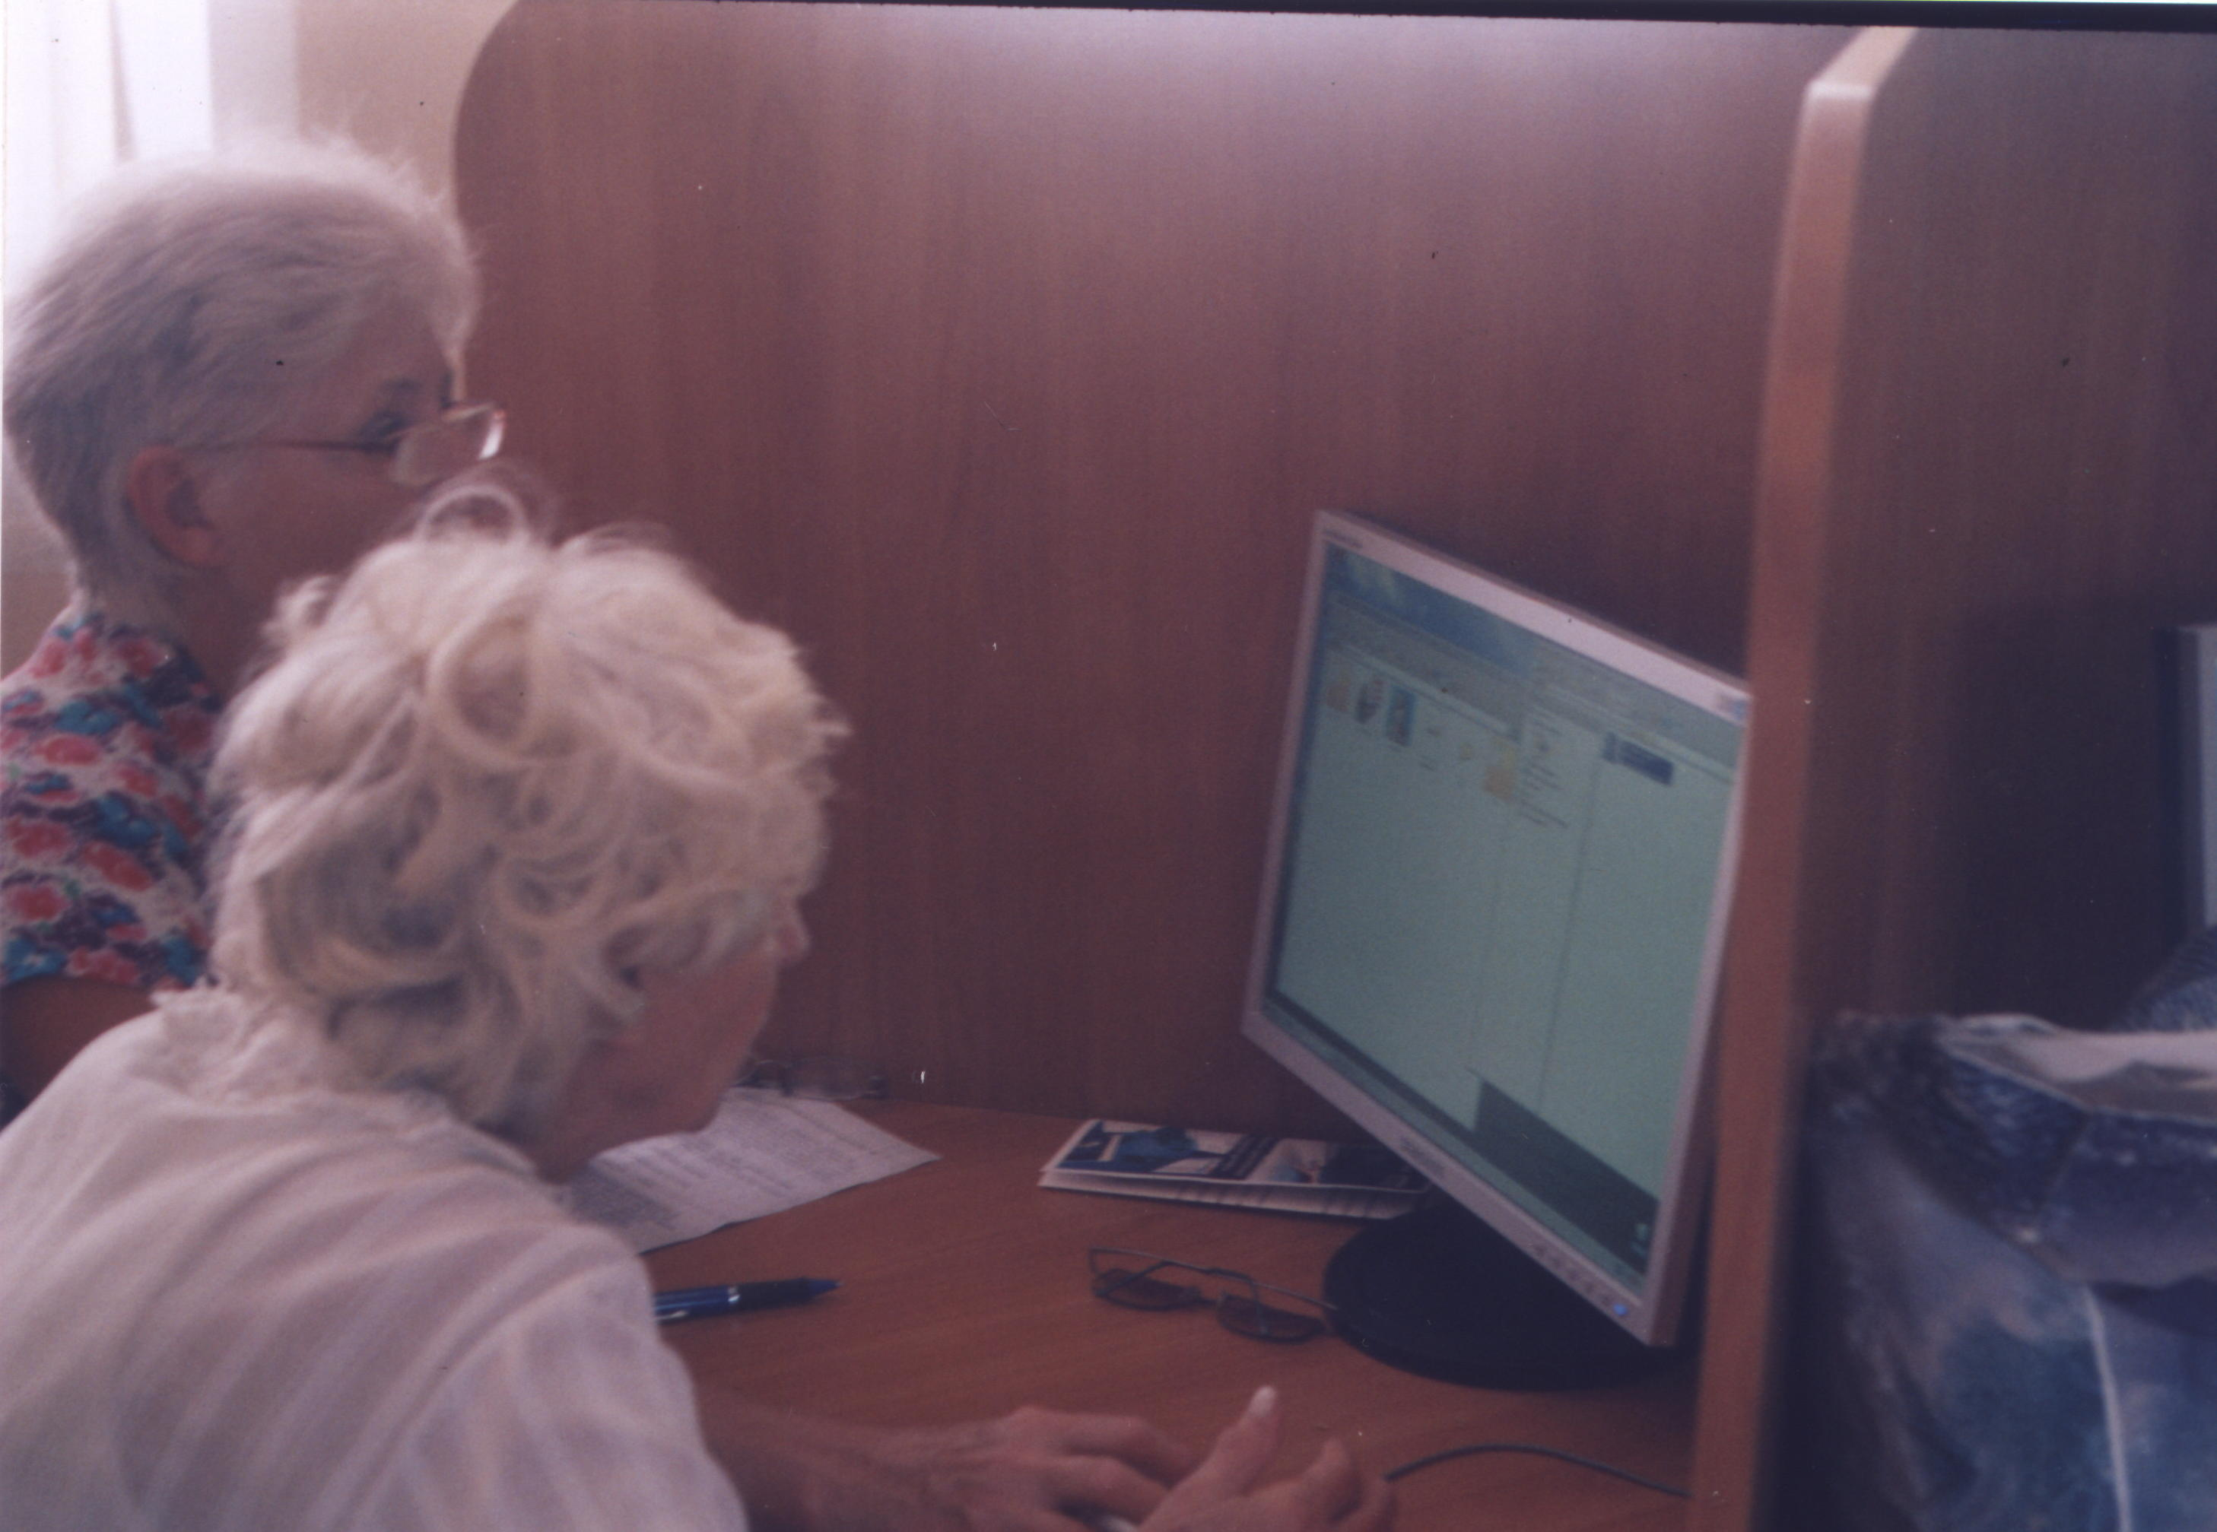
Рабочие моменты обучения компьютерной грамоте

